Indice della seguente relazione tecnica:

- Descrizione generale del progetto richiesto

- Schema elettrico

- Lista componenti di EAGLE

- Informazioni utili su alcuni componenti

- Specifiche del circuito stampato

- Descrizione del programma di gestione tramite flowchart (da SX a DX)

- Considerazioni su alcuni aspetti del programma di gestione

Descrizione generale del progetto richiesto:

Sistema di irrigazione con 5 aree programmabili e gestione attivazione tramite sensori di umidità industriali e sistema RTC DS1307 (Timer I2C).
Il progetto si basa su un Arduino Uno R3 incluso in un PCB custom (dimensioni nel file .brd), il tutto montato in un case stampato in 3d su una barra DIN (barra 35mm per montaggio PLC).
L’intero sistema è inserito in una scatola di distribuzione impermeabile per permettere all’utente di installare il sistema di controllo all’esterno.
Il sistema è alimentato tramite un alimentatore per PLC a 12V / 2,5A MAX con doppia uscita 12V (Arduino e elettrovalvole).
Controllo del sistema tramite 4 tasti: SET, SW, UP e DOWN.
visualizzazione dati usando i display 7 segmenti in connessione I2C.
I sensori di umidità industriali sono attivati quando è presente una programmazione, per permettere un risparmio d'acqua all'utente.
L'attivazione dell'irrigazione è attuata tramite 5 elettrovalvole a 12v di tipo NC, controllate da 5 relè a stato solido.

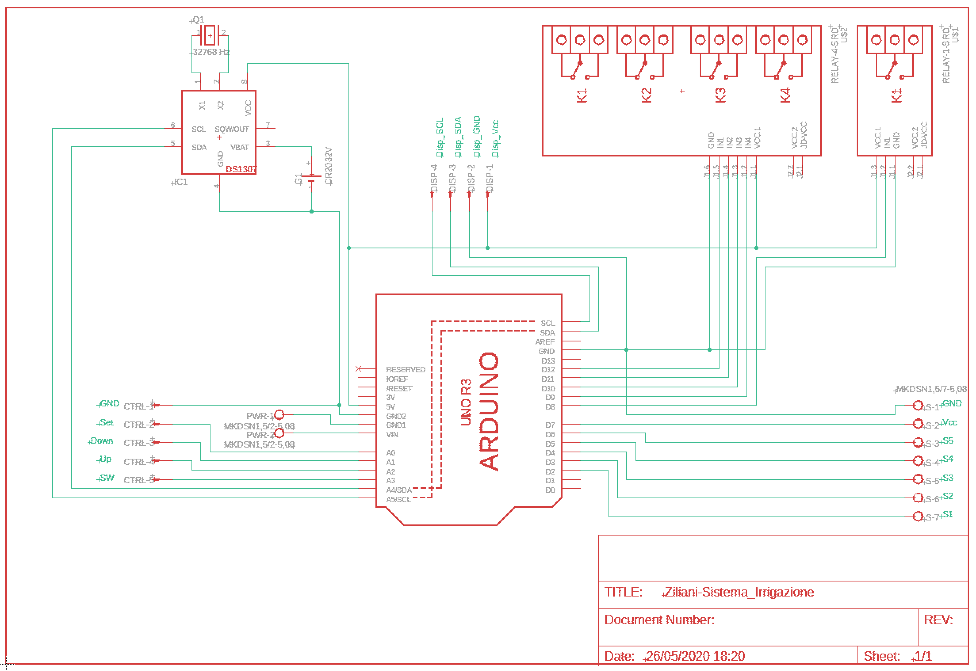
Schema elettrico:
Lista componenti di EAGLE:
Part | Value | Device | Package
CTRL |  | L05P | L05P
DISP |  | L04P | L04P
G1 | CR2032V | CR2032V | CR2032V
IC1 | DS1307 | DS1307 | DIL08
PWR | MKDSN1,5/2-5,08 | MKDSN1,5/2-5,08 | MKDSN1,5/2-5,08
Q1 | 32768 Hz | XTAL/S | QS
S | MKDSN1,5/7-5,08 | MKDSN1,5/7-5,08 | MKDSN1,5/7-5,08
U$1 | RELAY-1-SRD | RELAY-1-SRD | RELAY-1-SRD
U$2 | RELAY-4-SRD | RELAY-4-SRD | RELAY-4-SRD
U1 | ARDUINO UNO R3 | ARDUINO UNO R3 | ARDUINOR3

CTRL e DISP sono due connettori di tipo AMP MT: CTRL per il collegamento ad Arduino dei 4 tasti di controllo + GND e DISP per il collegamento con il display 4 cifre a 7 segmenti.

I componenti IC1, U$1, U$2 e U1 fanno parte delle librerie aggiuntive “adafruit-MOD” (IC1 e U1) e “diy-modules-PCB” (U$1 e U$2).

Le due librerie sono derivate dalle librerie “adafruit” e “diy-modules”, le modifiche sono state rese necessarie per ottenere: moduli relays senza il profilo sul PCB, profilo dell’Arduino Uno R3 compatibile con un piano di massa singolo.
Informazioni utili su alcuni componenti:

- I 4 tasti di controllo sono di tipo NA, nel codice di Arduino vengono inizializzati come INPUT_PULLUP.

- Il display 4 cifre a 7 segmenti è prodotto da Adafruit ed è un display con board integrata per la comunicazione tramite protocollo I2C. Il display è il seguente: Adafruit 4-digit 7 segment.

- L’orologio RTC scelto è il DS1307 (datasheet) perché permette una comunicazione tramite il protocollo I2C.

- La batteria tampone usata per alimentare l’RTC è una CR2032.

- I sensori di umidità del terreno sono di tipo professionale, con logica di controllo (comparatore LM393 e modifica del valore di soglia tramite trimmer) integrabile in vicinanza del sensore stesso, con opportune aggiunte. Il sensore è il seguente: ARCELI modulo sensore di umidità.

- I moduli relè sono basati sui relè a stato solido della Handsontec: 1 Channel e 4 Channel.

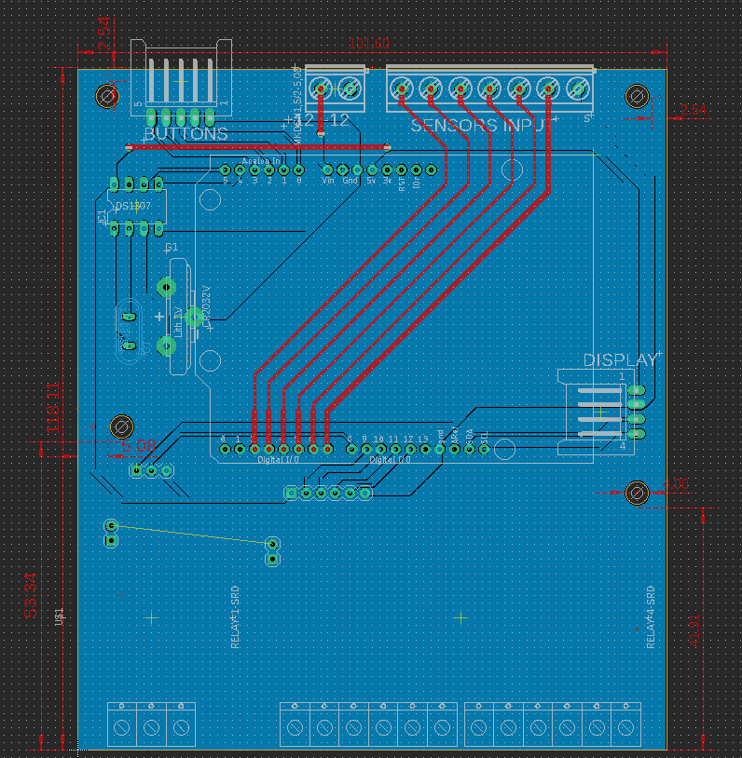
Specifiche del circuito stampato:

Il circuito stampato realizzato usando il programma Autodesk Eagle ha dimensioni di
101,60mm x 118,11mm, presenta 4 fori di montaggio.

I fori di montaggio hanno un diametro di 4mm e sono distanziati come nell’immagine, questa disposizione permette di non dover riprogettare i moduli relè.

Il circuito stampato presenta una realizzazione a doppia faccia.

Le piste di collegamento sono di due dimensioni diverse: 16mil (0,4mm) per i segnali e 32mil (0,8mm) per le alimentazioni.

Descrizione del programma di gestione tramite flowchart (da SX a DX):
Start: Setup:
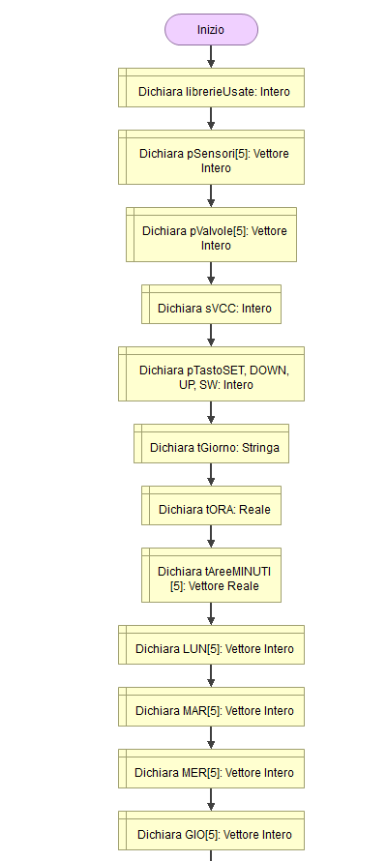
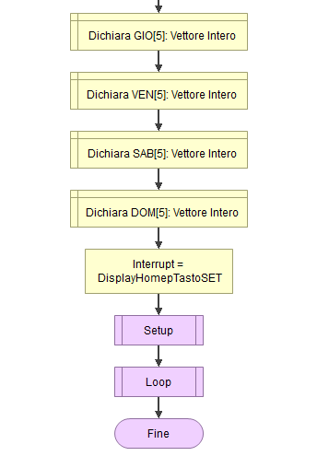
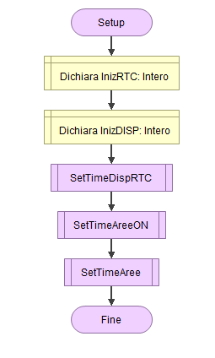

Descrizione del programma di gestione tramite flowchart (da SX a DX):
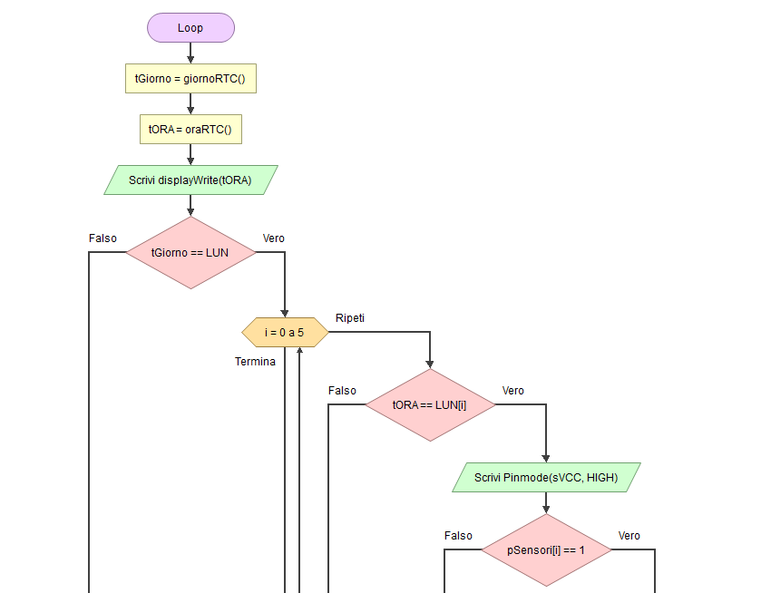
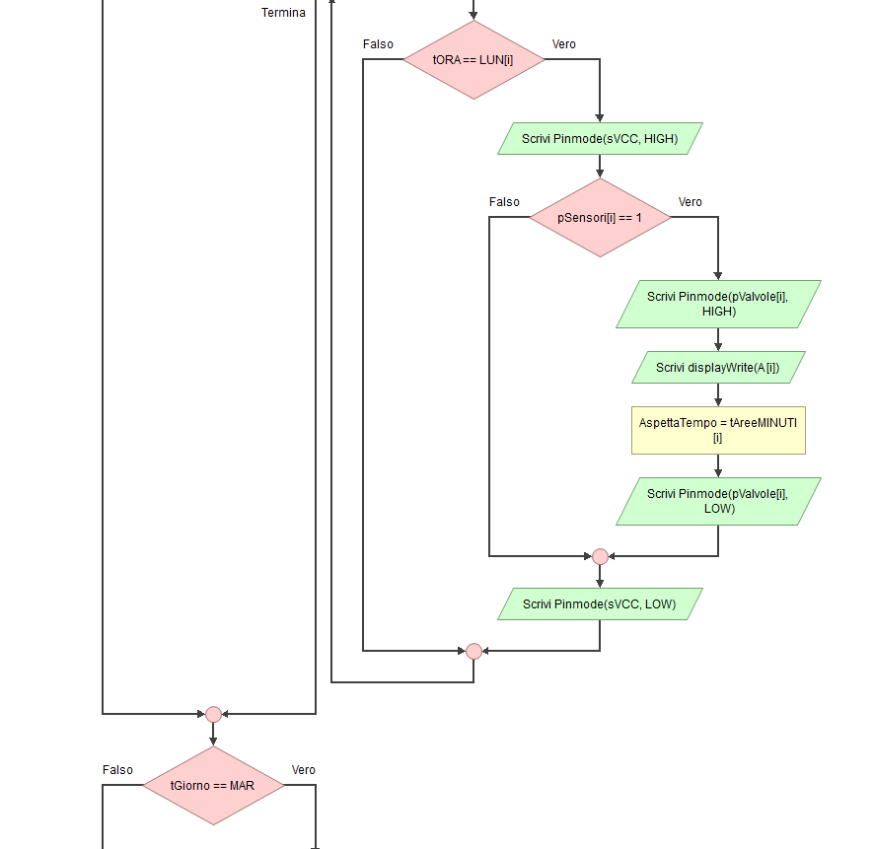
Loop:
Il test di tGiorno si ripete 7 volte, per controllare i giorni da Lunedì a Domenica, la struttura dei test si differenzia solamente per il giorno scansionato.

Descrizione del programma di gestione tramite flowchart (da SX a DX):
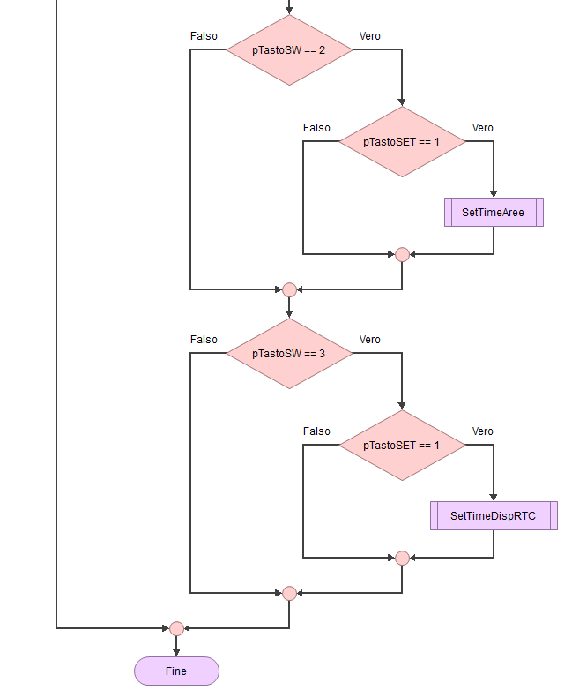
DisplayHome – Interrupt su tasto SET:
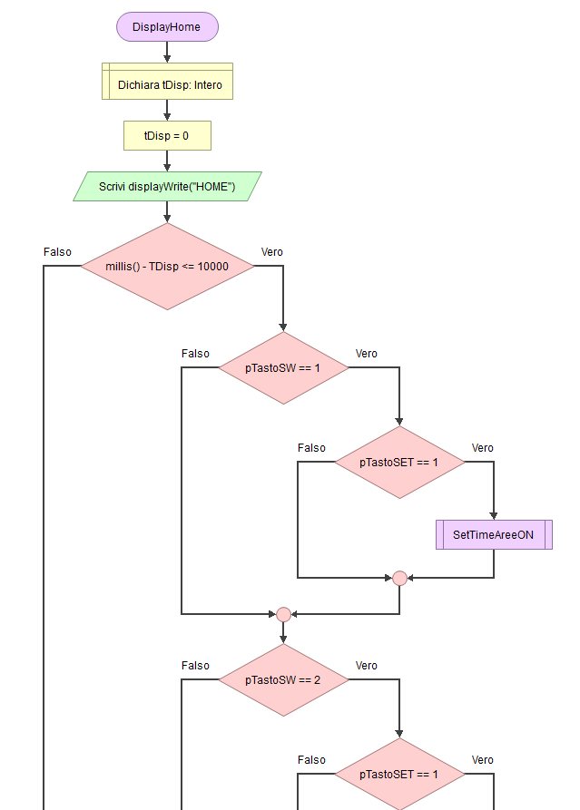

Descrizione del programma di gestione tramite flowchart (da SX a DX):
SetTimeDispRTC:
Permette all’utente di impostare l’ora e il giorno corrente e di salvarlo automaticamente nell’orologio RTC.
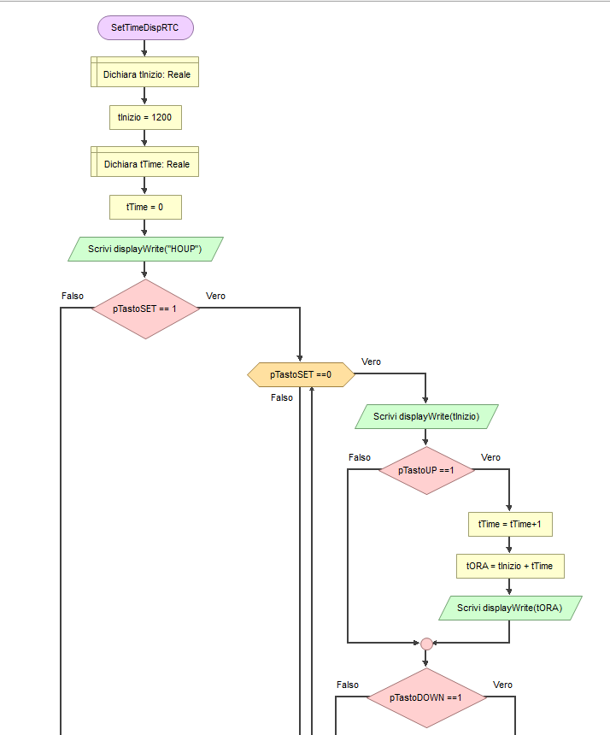
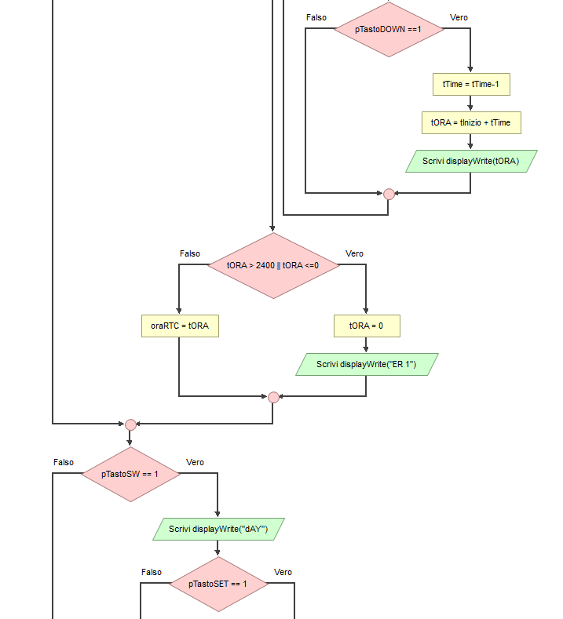

Descrizione del programma di gestione tramite flowchart (da SX a DX):
SetTimeDispRTC:
Permette all’utente di impostare l’ora e il giorno corrente e di salvarlo automaticamente nell’orologio RTC.
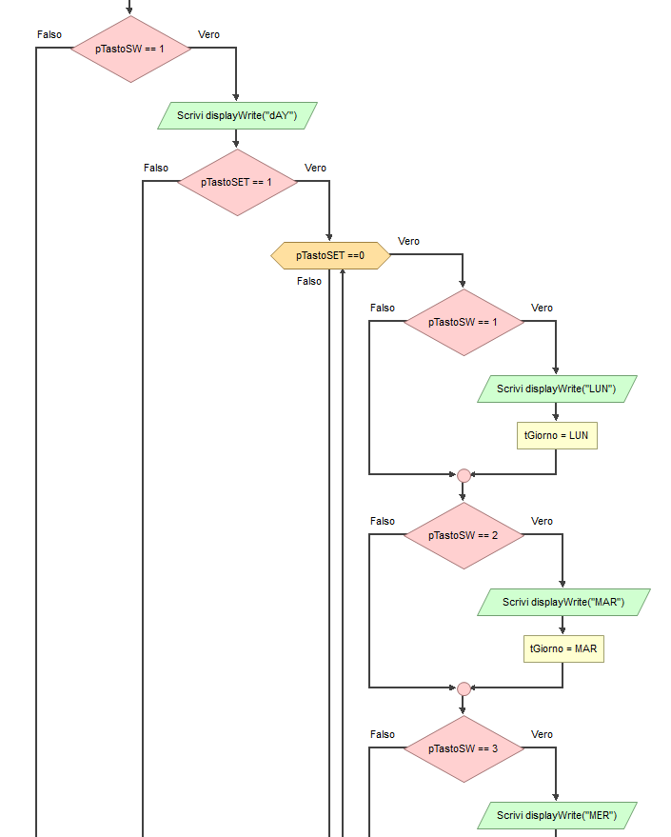
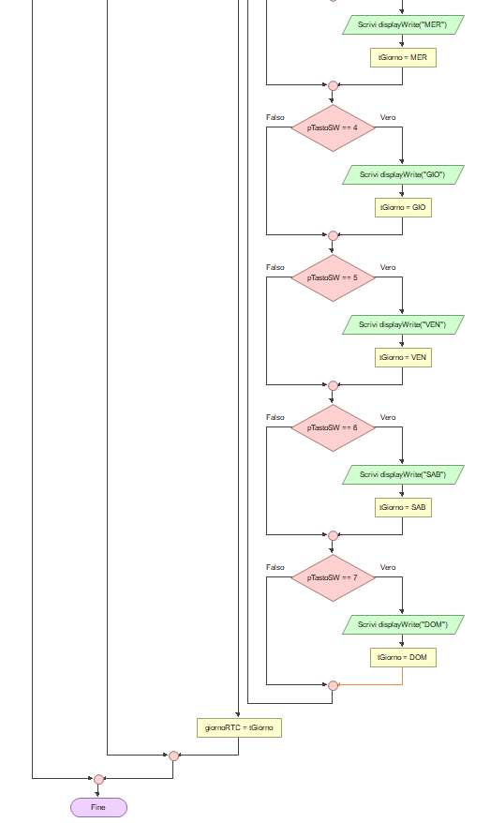

Descrizione del programma di gestione tramite flowchart (da SX a DX):
SetTimeAreeON: Permette di impostare i tempi di attivazione delle 5 aree (5 test con scrittura in vettore).
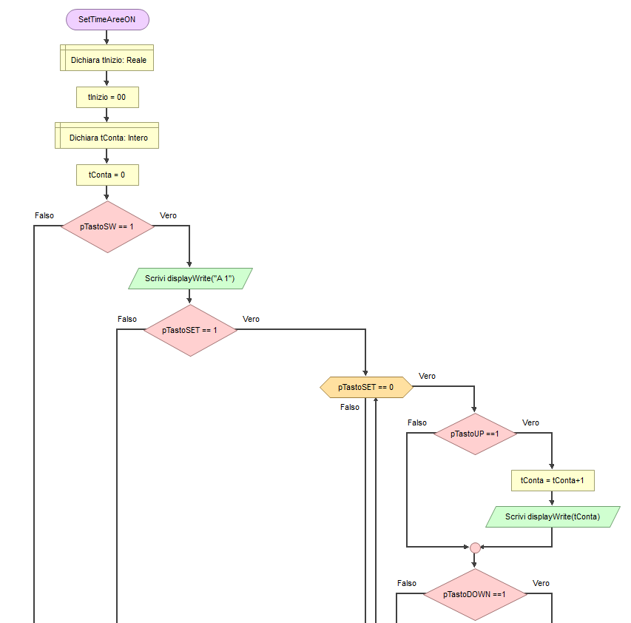
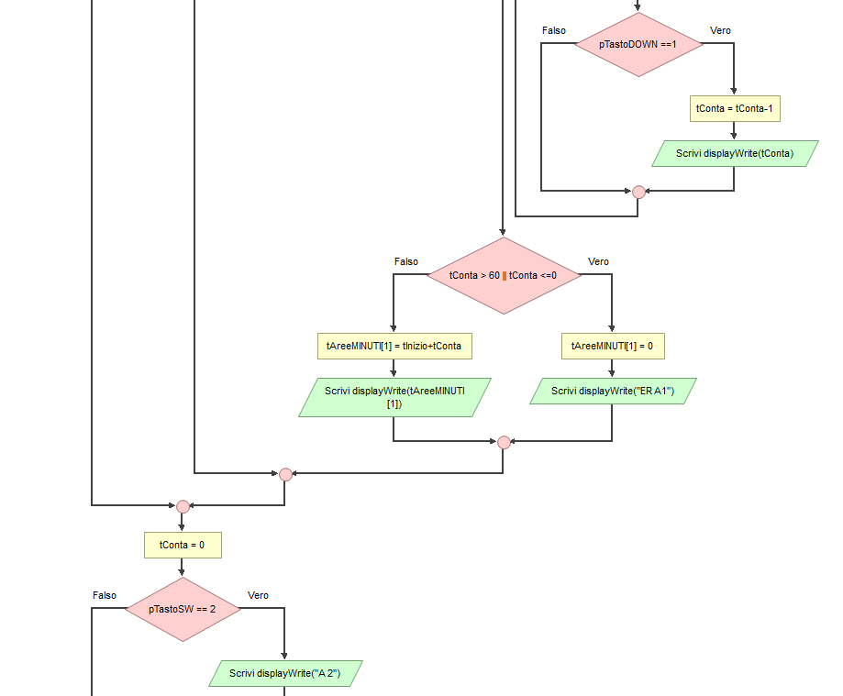
Descrizione del programma di gestione tramite flowchart (da SX a DX):
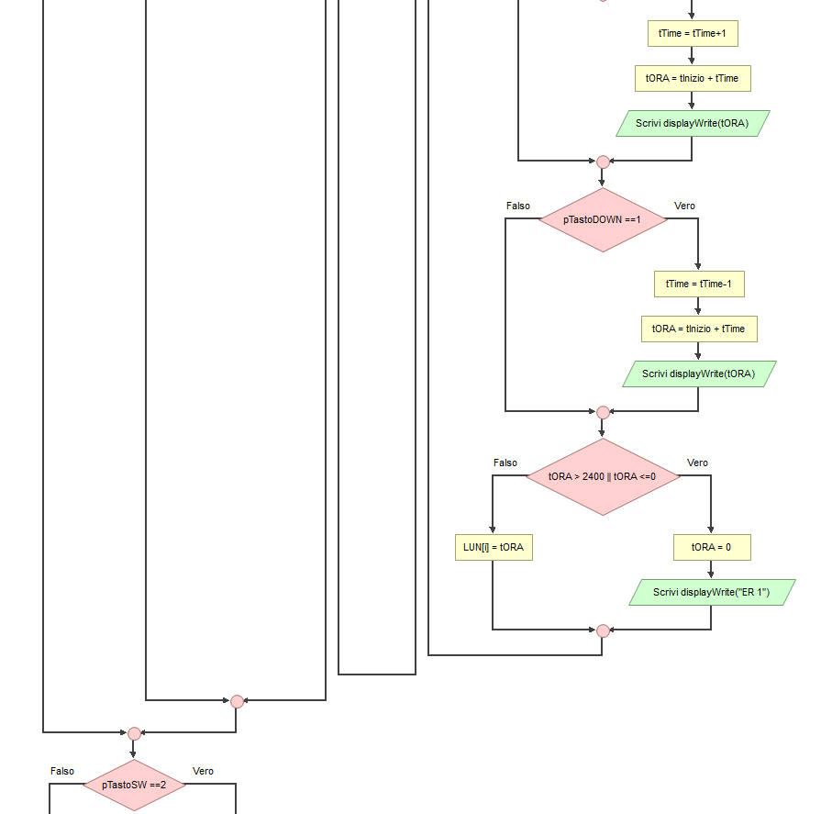
SetTimeAree: vengono eseguiti 7 test, in base al numero di pressioni del tasto SW, viene visualizzato il giorno della settimana e richiesta l’ora di attivazione.
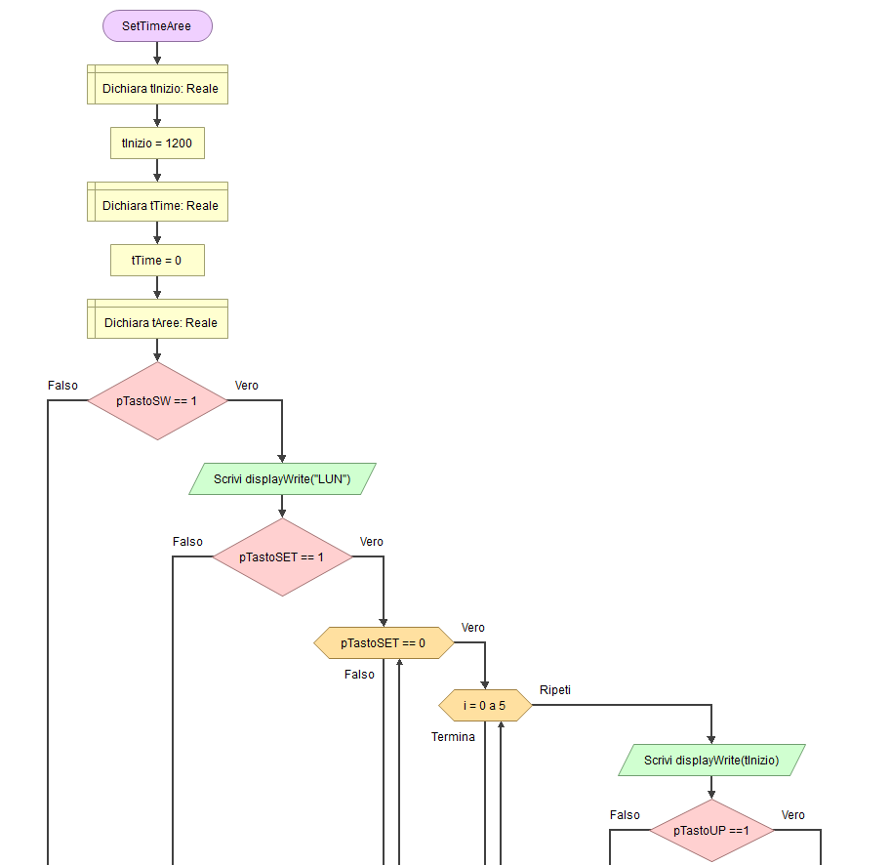
Considerazioni su alcuni aspetti del programma di gestione:
Il file del flowchart è stato creato con il programma Flowgorithm. Il file è disponibile su Github qui.

Il vettore pSensori [5] contiene i dati che corrispondono ai pin dei sensori; Il vettore è inizializzato con i seguenti pin:
[2, 3, 4, 5, 6] .
sVCC corrisponde al pin di alimentazione dei sensori, il pin 7 .
Il vettore pValvole [5] contiene i dati che corrispondono ai pin per attivare i relè; Il vettore è inizializzato con i seguenti pin: [8, 9, 10, 11, 12] .

I pin pTastoSET, pTastoDOWN, pTastoUP e pTastoSW sono i seguenti: A0, A1, A2, A3 .

L’utente, una volta acceso il sistema e definito per la prima volta l’ora corrente e il giorno corrente (SetTimeDispRTC) e le opzioni della programmazione (SetTimeAreeON, permette di scegliere i tempi di attivazione delle 5 aree fino ad un massimo di 60 minuti; SetTimeAree, permette di selezionare per i 7 giorni gli orari di attivazione delle aree), può modificare in qualsiasi momento le programmazioni delle aree e l’ora corrente.

Per entrare nel menù, premere in qualsiasi momento il tasto SET, successivamente premere il tasto SW per selezionare l’opzione desiderata:
1 click = Imposta tempi attivazione aree, 2 click = imposta giorni e ore di attivazione, 3 click = impostare l’ora corrente. Per entrare nei 3 menù, una volta scelto con SW, premere SET.
In caso che l’utente non esegua nessuna scelta in un tempo di 10 secondi, il sistema ritorna automaticamente a visualizzare l’ora corrente.

Ad ogni avvio successivo ad una perdita di corrente, il sistema richiede di impostare l’ora, questo per evitare che l’orologio RTC possa calcolare un ora sbagliata.

